Выполнить до 05.05. Геометрический и физический смысл производной+ тригонометрические уравнения.

* 1.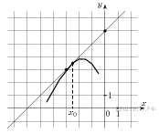На рисунке изображён график функции  и касательная к нему в точке с абсциссой . Найдите значение производной функции  в точке .
* 2. На рисунке изображён график функции  и касательная к нему в точке с абсциссой . Найдите значение производной функции  в точке .

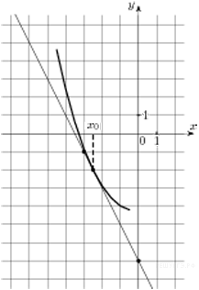

* 3. На рисунке изображён график y=f' левая круглая скобка x правая круглая скобка   — производной функции *f*(*x*), определённой на интервале (−9; 3). Найдите абсциссу точки графика *y*  =  *f*(*x*), в которой касательная к графику функции параллельна прямой *y*  =  *x* + 3 или совпадает с ней.

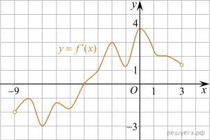

* 4. На рисунке изображены график функции y=f левая круглая скобка x правая круглая скобка  и касательная к этому графику, проведённая в точке *x*0. Найдите значение производной функции *g*(*x*)  =  6*f*(*x*) − 3*x* в точке *x*0. 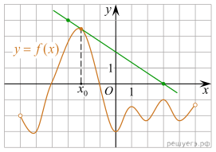

5.   
На рисунке изображен график функции . Прямая, проходящая через начало координат, касается графика этой функции в точке с абсциссой 10. Найдите .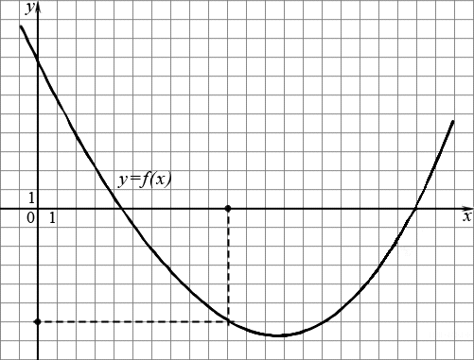

6.На рисунке изображён график  — производной функции , определённой на отрезке (−11; 2). Найдите абсциссу точки, в которой касательная к графику функции  параллельна оси абсцисс или совпадает с ней. 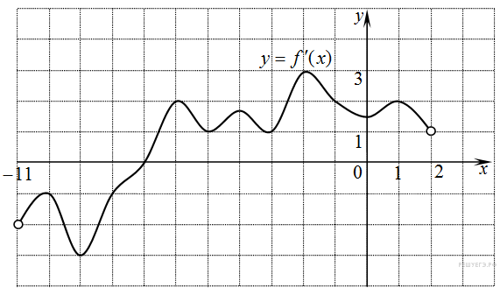

7.Прямая  параллельна касательной к графику функции 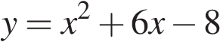. Найдите абсциссу точки касания.

8.Прямая   является касательной к графику функции 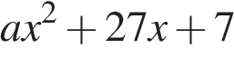. Найдите *a*.

9. Прямая   является касательной к графику функции 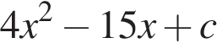. Найдите *c*.

10. На рисунке изображён график функции *y = f*(*x*) и отмечены девять точек на оси абсцисс: *x*1, *x*2, *x*3, *x*4, *x*5, *x*6, *x*7, *x*8, *x*9. В скольких из этих точек производная функции *f*(*x*) отрицательна? 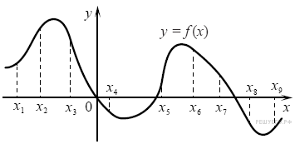

11. Материальная точка движется прямолинейно по закону 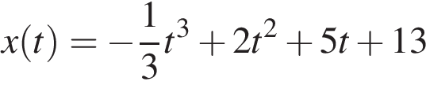 (где *x* — расстояние от точки отсчета в метрах, *t* — время в секундах, измеренное с начала движения). Найдите ее скорость (в м/с) в момент времени *t* = 3 с.

12. Материальная точка движется прямолинейно по закону 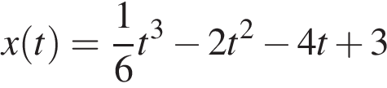 (где *x* — расстояние от точки отсчета в метрах, *t* — время в секундах, измеренное с начала движения). В какой момент времени (в секундах) ее скорость была равна 38 м/с?

13. а) Ре­ши­те урав­не­ние: 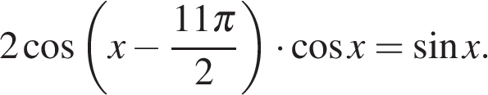

б) Най­ди­те все корни этого урав­не­ния, при­над­ле­жа­щие от­рез­ку 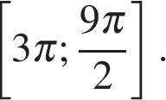

14. а) Ре­ши­те урав­не­ние: 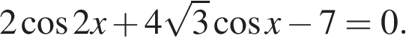

б) Най­ди­те все корни этого урав­не­ния, при­над­ле­жа­щие про­ме­жут­ку 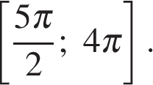

15.а) Ре­ши­те урав­не­ние: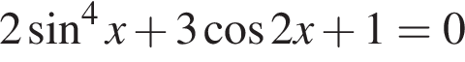

б) Най­ди­те все корни этого урав­не­ния, при­над­ле­жа­щие от­рез­ку https://ege.sdamgia.ru/formula/ab/ab35cfd44dee3e055638f960de2cc615p.png

16.а) Ре­ши­те урав­не­ние:  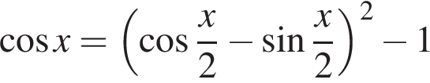.

б) Ука­жи­те корни этого урав­не­ния, при­над­ле­жа­щие про­ме­жут­ку 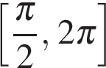.

17. а)  Решите уравнение 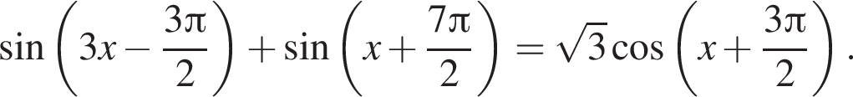

б)  Укажите корни этого уравнения, принадлежащие отрезку  левая квадратная скобка 7 Пи ; 8 Пи правая квадратная скобка .